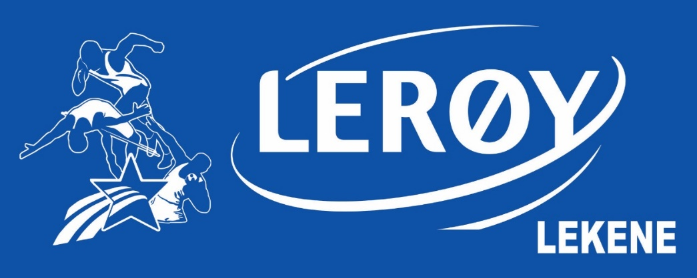

Hedmark Friidrettskrets inviterer til Lerøy-samling på Hamar Idrettspark lørdag 13.mai kl 12.00
Samlinga er åpen for alle som fyller 12, 13 og 14 år i 2017 (født 2003,04 og 05)
Vi har følgende øvelser/trenere.
Hekk med Petar Vukicevic.
Lengde/tresteg (vi jobber med å skaffe trener)
Slegge/diskos med Bjørn Eirik Olsen.
Stav med Lavrants Kongssund.
Samlinga varer til kl 15.00 og det er mulighet for å rotere på øvelsene.

Påmelding senest 08.mai til hedmark@friidrett.no
Ved spørsmål kontakt Bård Venholen Tlf 997 44 546
Samlinga er åpen for alle fra Hedmark og Oppland friidrettskretser.

